Задания 1 класс 2 урок
1. Перепишите №166 в тетрадь, переписывайте внимательно, без ошибок. Затем подпишите устойчивые и неустойчивые ступени. Неустойчивые подписываем «н», устойчивые – «у». Вспомните, какие ступени являются устойчивыми, какие неустойчивыми. Какие ноты в Ре мажоре будут устойчивые, какие неустойчивые. Если забыли, пройдите по ссылке:
https://www.youtube.com/watch?v=YyUB14fZG0E

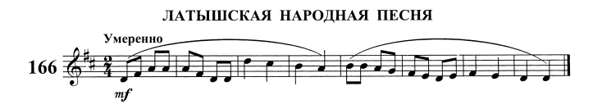
Играйте эту песню на своем музыкальном инструменте (не забудьте про ключевые знаки). Спойте эту мелодию с дирижированием.
